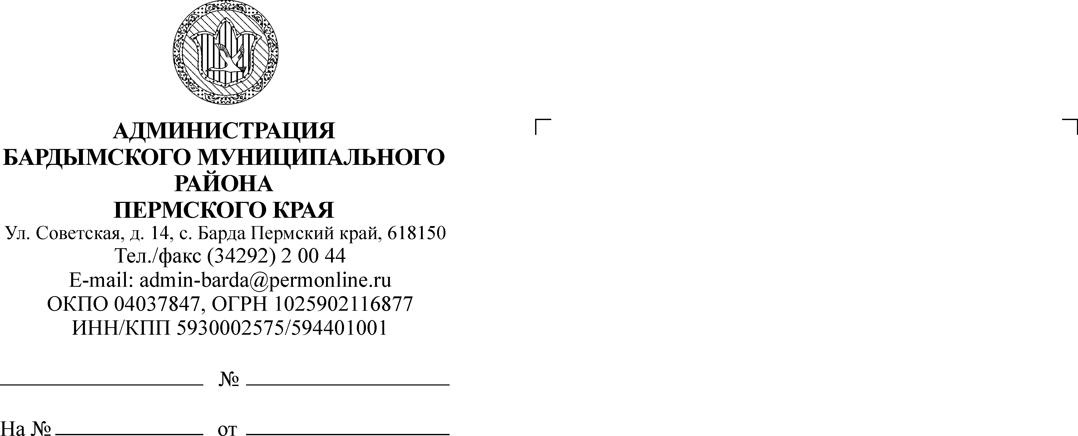
ЗЕМСКОЕ СОБРАНИЕ

БАРДЫМСКОГО МУНИЦИПАЛЬНОГО РАЙОНА

ПЕРМСКОГО КРАЯ

ВОСЕМНАДЦАТОЕ ЗАСЕДАНИЕ

РЕШЕНИЕ

08.06.2017 № 301

О внесении изменений в некоторые
правовые акты Земского Собрания
Бардымского муниципального района

В соответствии со статьей 53 Федерального закона от 06.10.2003 N 131-ФЗ «Об общих принципах организации местного самоуправления в Российской Федерации», статьей 22 Федерального закона от 02.03.2007 N 25-ФЗ «О муниципальной службе в Российской Федерации», статьей 12 Закона Пермского края от 04.05.2008 N 228-ПК «О муниципальной службе в Пермском крае», статьей 7 Закона Пермского края от 10.05.2011 № 767-ПК «О гарантиях осуществления полномочий депутата, члена выборного органа местного самоуправления, выборного должностного лица местного самоуправления в Пермском крае», Земское Собрание Бардымского муниципального района
РЕШАЕТ:
1. Внести в Положение о денежном содержании муниципальных служащих органов местного самоуправления Бардымского муниципального района, утвержденное решением Земского Собрания Бардымского муниципального района от 25.12.2012 № 572, изменения, изложив Приложения 1 и 2 в редакции согласно приложению к настоящему решению.
2. Внести в Положение о гарантиях в области социально-трудовых отношений для выборных должностных лиц Бардымского муниципального района, осуществляющих свои полномочия на постоянной основе, утвержденное решением Земского Собрания Бардымского муниципального района от 28.02.2017 №267, изменение, изложив п.2.2 в следующей редакции:
«2.2. Должностные оклады определяются в следующих размерах:
председатель Земского Собрания Бардымского муниципального района – 18954 рублей;
глава муниципального района - глава Администрации Бардымского муниципального района – 18954 рублей.
Размеры должностных окладов увеличиваются (индексируются) в соответствии с законом Пермского края о бюджете Пермского края на соответствующий финансовый год с учетом уровня инфляции.»
3. Настоящее решение вступает в силу с 01 июля 2017 года.
4. Настоящее решение разместить на официальном сайте Администрации Бардымского муниципального района www.barda-rayon.ru.
5. Контроль исполнения настоящего решения возложить на председателя комиссии по бюджету, налоговой политике и финансам Сагидуллина И.А.

Председатель Земского Собрания
Бардымского муниципального района Х.Г.Алапанов

Глава муниципального района-
глава Администрации Бардымского
муниципального района С.М.Ибраев

09.06.2017

Приложение
к решению Земского Собрания Бардымского муниципального района
от 08.06.2017 № 301

Приложение 1
к Положению о денежном содержании муниципальных служащих органов местного самоуправления Бардымского муниципального района

Размеры
должностных окладов по группам должностей
муниципальной службы

 | Группа должностей муниципальной службы | Размер должностного оклада, руб.
1. | Высшие должности муниципальной службы | 13501,00
2. | Главные должности муниципальной службы, в т.ч.:
2.1. | Начальник управления, обладающего правами юридического лица | 11000,00
2.2. | Иные главные должности муниципальной службы, за исключением должностей, указанных в пункте 2.1. | 10000,00
3. | Ведущие должности муниципальной службы | 7025,00
4. | Старшие должности муниципальной службы | 5896,00
5. | Младшие должности муниципальной службы | 3543,00

Приложение 2
к Положению о денежном содержании муниципальных служащих органов местного самоуправления Бардымского муниципального района

Размеры
ежемесячного оклада за классный чин

Группа должностей | Наименование классного чина | Размер ежемесячного оклада за классный чин, руб.
Младшая | Секретарь муниципальной службы муниципального образования Пермского края 3-го класса | 1100,00
 | Секретарь муниципальной службы муниципального образования Пермского края 2-го класса | 1430,00
 | Секретарь муниципальной службы муниципального образования Пермского края 1-го класса | 1760,00
Старшая | Референт муниципальной службы муниципального образования Пермского края 3-го класса | 2090,00
 | Референт муниципальной службы муниципального образования Пермского края 2-го класса | 2420,00
 | Референт муниципальной службы муниципального образования Пермского края 1-го класса | 2750,00
Ведущая | Советник муниципальной службы муниципального образования Пермского края 3-го класса | 3080,00
 | Советник муниципальной службы муниципального образования Пермского края 2-го класса | 3520,00
 | Советник муниципальной службы муниципального образования Пермского края 1-го класса | 3960,00
Главная | Муниципальный советник муниципального образования Пермского края 3-го класса | 4400,00
 | Муниципальный советник муниципального образования Пермского края 2-го класса | 4840,00
 | Муниципальный советник муниципального образования Пермского края 1-го класса | 5280,00
Высшая | Действительный муниципальный советник муниципального образования Пермского края 3-го класса | 6600,00
 | Действительный муниципальный советник муниципального образования Пермского края 2-го класса | 7260,00
 | Действительный муниципальный советник муниципального образования Пермского края 1-го класса | 7920,00

Пояснительная записка
к проекту решения Земского Собрания «О внесении изменений
в некоторые правовые акты Земского Собрания
Бардымского муниципального района»

Данное решение Земского Собрания предусматривает внесение изменений в решения Земского Собрания от 25.12.2012 № 572 «Об утверждении Положения о денежном содержании муниципальных служащих органов местного самоуправления Бардымского муниципального района» и от 28.02.2017 №267 «Об утверждении Положения о гарантиях в области социально-трудовых отношений для выборных должностных лиц Бардымского муниципального района, осуществляющих свои полномочия на постоянной основе».
Данное внесение изменение носит технический характер и приводит размеры окладов в соответствие с фактическими размерами окладов с учетом индексации на 01 июля 2017 года.

